Programmiersprachen & Anwendungen

# Programmiersprachen

## Art der Ausführung

### Kompiliert Direkt (C, C++ (unmanaged))

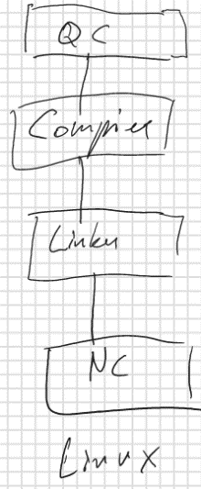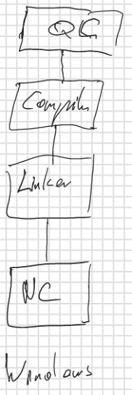

QC = Quellcode  
NC = Nativecode

### Interpreter (Script-Sprachen)

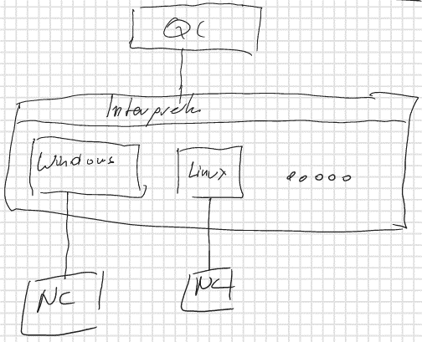The interpreter reads each line of the code and then converts or executes it directly.

### Kompiliert in Zwischencode (C#, Java, PHP, meisten anderen)

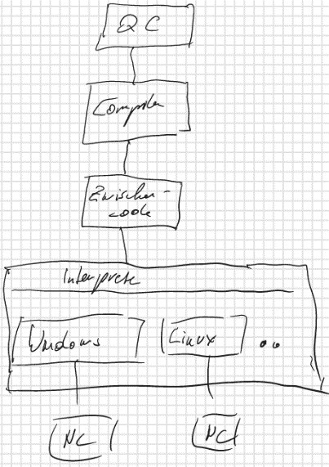

## Art der Programmierung

### OOP

Java, C# (nur Klassen und nur Objekte)

### Prozedural

C++,

### Hybride

PHP

## Typisierung

### Stark

int x = 10;

### Schwach

let x = 10;

# Anwendungen

## Web-Entwicklung

### Frontend

client-side

### Backend

server-side

## Konsolenanwendungen

In Konsole, keine GUI

## Native/Mobile Apps

Mit Store

## Desktop Anwendungen

Läuft auf Desktop (z.B. WPF)

## Hybrid Apps

Simulieren Web-Apps als Native App (Discord)